Министерство образования и науки Челябинской области
Государственное бюджетное профессиональное образовательное учреждение

«Аргаяшский аграрный техникум»

Утверждаю
Директор ГБПОУ «ААТ»
______________ О.В. Аминева
«____» _____________ 20__г.

Комплект
контрольно – оценочных средств по учебной дисциплине
ОП.01. Инженерная графика
основной образовательной программы (ООП)
по специальности СПО
35.02.16 «Эксплуатация и ремонт сельскохозяйственной техники и оборудования»

2017 г.

Комплект контрольно-оценочных средств по учебной дисциплине
разработано на основе Федерального государственного образовательного стандарта (далее - ФГОС) по профессии среднего профессионального образования (далее - СПО) по специальности среднего профессионального образования (далее СПО) 35.02.16 «Эксплуатация и ремонт сельскохозяйственной техники и оборудования», входящую в укрупненную группу профессий 35.00.00 «Сельское, лесное и рыбное хозяйство».

Организация - разработчик: Государственное бюджетное профессиональное
образовательное учреждение «Аргаяшский аграрный техникум»

Разработчик: Хужин И.Д.., преподаватель технических дисциплин.

РАССМОТРЕНА И РЕКОМЕНДОВАНА К УТВЕРЖДЕНИЮ
на заседании предметно-цикловой комиссии специальных дисциплин
(Протокол № ___ от «___» __________ 201__ г.)
Председатель комиссии ______________/____________/

(Протокол № ___ от «___» __________ 201__ г.)
Председатель комиссии ______________/____________/

(Протокол № ___ от «___» __________ 201__ г.)
Председатель комиссии ______________/____________/
(Протокол № ___ от «___» __________ 201__ г.)
Председатель комиссии ______________/____________/

(Протокол № ___ от «___» __________ 201__ г.)
Председатель комиссии ______________/____________/

СОДЕРЖАНИЕ

- Паспорт комплекта контрольно-оценочных средств 4
- Результаты освоения учебной дисциплины, подлежащие проверке 7
3. Оценка освоения учебной дисциплины 12
3.1. Формы и методы оценивания 12
3.2. Типовые задания для оценки освоения учебной дисциплины 13
4. Критерии оценивания по результатам текущего, рубежного и итогового контроля ……………………………………… ..………………………………25
4.1. Объекты оценивания……………………………………………..25
4.1.1. Оценивание графических работ………………………...…25
4.1.2. Оценивание контрольных работ….…………………….…26
4.1.3. Оценивание дифференцированного зачета………………..26
4.2. Приложения. Задания для оценки освоения дисциплины ……. 26
4.2.1. Вопросы к дифференцированному зачету ………….….….26
5. Перечень материалов, оборудования и информационных источников, используемых в аттестации……………..…………………………….……….30
6. Основная учебная, справочная и методическая литература, используемая при выполнении графических работ ………………………………………… 30

- Паспорт комплекта контрольно-оценочных средств
В результате освоения учебной дисциплины «Инженерная графика» обучающийся должен обладать предусмотренными ФГОС для специальности 35.02.16 «Эксплуатация и ремонт сельскохозяйственной техники и оборудования» среднего профессионального образования, следующими умениями, знаниями, которые формируют общую и профессиональную компетенции:
Умения:
- У 1. Читать конструкторскую и технологическую документацию по профилю специальности;
- У 2. Выполнять комплексные чертежи геометрических тел и проекции точек, лежащих на их поверхности в ручной и машинной графике;
- У 3. Выполнять эскизы, технические рисунки и чертежи деталей, их элементов, узлов в ручной и машинной графике;
- У 4. Выполнять графические изображения технологического оборудования и технологических схем в ручной и машинной графике;
- У 5. Оформлять проектно-конструкторскую, технологическую и другую техническую документацию в соответствии с действующей нормативной базой;
Знания:
- З 1. Правила чтения конструкторской и технологической документации;
- З 2. Способы графического представления объектов, пространственных образов, технологического оборудования и схем;
- З 3. Законы, методы и приемы проекционного черчения;
- З 4. Требования государственных стандартов Единой системы конструкторской документации (ЕСКД) и Единой системы технологической документации (ЕСТД);
- З 5. Правила выполнения чертежей, технических рисунков, эскизов и схем;
- З 6. Технику и принципы нанесения размеров;
- З 7. Классы точности и их обозначение на чертежах;
- З 8. Типы и назначение спецификаций, правила их чтения и составления.
.
Общие компетенции:
- ОК 1. Понимать сущность и социальную значимость своей будущей профессии, проявлять к ней устойчивый интерес.
- ОК 2. Организовывать собственную деятельность, выбирать типовые методы и способы выполнения профессиональных задач, оценивать их эффективность и качество.
- ОК 3. Принимать решения в стандартных и нестандартных ситуациях и нести за них ответственность.
- ОК 4. Осуществлять поиск и использование информации, необходимой для эффективного выполнения профессиональных задач, профессионального и личностного развития.
- ОК 5. Использовать информационно-коммуникационные технологии в профессиональной деятельности.
- ОК 6. Работать в коллективе и в команде, эффективно общаться с коллегами, руководством, потребителями.
- ОК 7. Брать на себя ответственность за работу членов команды (подчиненных), за результат выполнения заданий.
- ОК 8. Самостоятельно определять задачи профессионального и личностного развития, заниматься самообразованием, осознанно планировать повышение квалификации.
- ОК 9. Ориентироваться в условиях частой смены технологий в профессиональной деятельности.
- ОК 10. Исполнять воинскую обязанность, в том числе с применением полученных профессиональных знаний (для юношей).
Профессиональные компетенции:
- ПК 1.1. Выполнять регулировку узлов, систем и механизмов двигателя и приборов электрооборудования.
- ПК 1.2. Подготавливать почвообрабатывающие машины.
- ПК 1.3. Подготавливать посевные, посадочные машины и машины для ухода за посевами.
- ПК 1.4. Подготавливать уборочные машины.
- ПК 1.5. Подготавливать машины и оборудование для обслуживания животноводческих ферм, комплексов и птицефабрик.
- ПК 1.6. Подготавливать рабочее и вспомогательное оборудование тракторов и автомобилей.
- ПК 2.1. Определять рациональный состав агрегатов и их эксплуатационные показатели.
- ПК 2.2. Комплектовать машинно-тракторный агрегат.
- ПК 3.1. Выполнять техническое обслуживание сельскохозяйственных машин и механизмов.
- ПК 3.2. Проводить диагностирование неисправностей сельскохозяйственных машин и механизмов.
- ПК 3.3. Осуществлять технологический процесс ремонта отдельных деталей и узлов машин и механизмов.
- ПК 3.4. Обеспечивать режимы консервации и хранения сельскохозяйственной техники.
- ПК 4.5. Вести утвержденную учетно-отчетную документацию.

Формой аттестации по учебной дисциплине является
дифференцированный зачет.

2. Результаты освоения учебной дисциплины, подлежащие проверке.
2.1. В результате аттестации по учебной дисциплине осуществляется комплексная проверка следующих умений и знаний, а также динамика формирования общих компетенций, которые представлены в Таблице 1.
Таблица 1
Результаты обучения: умения, знания, общие и профессиональные компетенции | Показатели оценки результата | Форма контроля и оценивания
Уметь:
У 1. Читать конструкторскую и технологическую документацию по профилю специальности.  ОК 4. Осуществлять поиск и использование информации, необходимой для эффективного выполнения профессиональных задач, профессионального и личностного развития.  ОК 9. Ориентироваться в условиях частой смены технологий в профессиональной деятельности. | Чтение чертежей и конструкторско-технической документации  Использование ПК, Интернета и печатных изданий при поиске информации  Использование ПК, Интернета и печатных изданий при поиске информации | Практические задания, устный опрос  Экспертная оценка  Экспертная оценка
У 2. Выполнять комплексные чертежи геометрических тел и проекции точек, лежащих на их поверхности в ручной и машинной графике.  ОК 5. Использовать информационно-коммуникационные технологии в профессиональной деятельности. | Выполнение инженерно-графических работ в соответствии с требованиями ЕСКД и ЕСТД  Использование ПК, Интернета и печатных изданий при поиске информации | Практические задания  Экспертная оценка
У 3. Выполнять эскизы, технические рисунки и чертежи деталей, их элементов, узлов в ручной и машинной графике.  ОК 5. Использовать информационно-коммуникационные технологии в профессиональной деятельности.  ПК 3.3. Осуществлять технологический процесс ремонта отдельных деталей и узлов машин и механизмов. | Выполнение инженерно-графических работ в соответствии с требованиями ЕСКД и ЕСТД  Использование ПК, Интернета и печатных изданий при поиске информации  Выполнение эскизов и чертежей отдельных деталей машин и механизмов | Практические задания  Экспертная оценка  Практические задания
У 4. Выполнять графические изображения технологического оборудования и технологических схем в ручной и машинной графике.  ОК 5. Использовать информационно-коммуникационные технологии в профессиональной деятельности.  ПК 3.3. Осуществлять технологический процесс ремонта отдельных деталей и узлов машин и механизмов. | Выполнение инженерно-графических работ в соответствии с требованиями ЕСКД и ЕСТД  Использование ПК, Интернета и печатных изданий при поиске информации  Выполнение эскизов и чертежей отдельных деталей машин и механизмов | Практические задания  Экспертная оценка  Практические задания
У 5. Оформлять проектно-конструкторскую, технологическую и другую техническую документацию в соответствии с действующей нормативной базой.  ОК 4. Осуществлять поиск и использование информации, необходимой для эффективного выполнения профессиональных задач, профессионального и личностного развития.  ОК 5. Использовать информационно-коммуникационные технологии в профессиональной деятельности.  ОК 9. Ориентироваться в условиях частой смены технологий в профессиональной деятельности. | Выполнение инженерно-графических работ в соответствии с требованиями ЕСКД и ЕСТД  Использование ПК, Интернета и печатных изданий при поиске информации  Использование ПК, Интернета и печатных изданий при поиске информации  Использование ПК, Интернета и печатных изданий при поиске информации | Практические задания  Экспертная оценка  Экспертная оценка  Экспертная оценка
Знать:
З 1. Правила чтения конструкторской и технологической документации. | Экспертная оценка, выполнение инженерно-графических работ в соответствии с требованиями ЕСКД и ЕСТД | Практические задания, устный опрос
З 2. Способы графического представления объектов, пространственных образов, технологического оборудования и схем.  ОК 4. Осуществлять поиск и использование информации, необходимой для эффективного выполнения профессиональных задач, профессионального и личностного развития. | Экспертная оценка, выполнение инженерно-графических работ в соответствии с требованиями ЕСКД и ЕСТД  Использование ПК, Интернета и печатных изданий при поиске информации | Практические задания  Экспертная оценка
З 3. Законы, методы и приемы проекционного черчения.  ОК 9. Ориентироваться в условиях частой смены технологий в профессиональной деятельности. | Выполнение инженерно-графических работ в соответствии с требованиями ЕСКД и ЕСТД  Использование ПК, Интернета и печатных изданий при поиске информации | Практические задания  Экспертная оценка
З 4. Требования государственных стандартов Единой системы конструкторской документации (ЕСКД) и Единой системы технологической документации (ЕСТД).  ОК 9. Ориентироваться в условиях частой смены технологий в профессиональной деятельности.  ПК 4.5. Вести утвержденную учетно-отчетную документацию. | Экспертная оценка, выполнение инженерно-графических работ в соответствии с требованиями ЕСКД и ЕСТД  Использование ПК, Интернета и печатных изданий при поиске информации  Выполнение инженерно-графических работ в соответствии с требованиями ЕСКД и ЕСТД | Практические задания, устный опрос  Экспертная оценка  Экспертная оценка
З 5. Правила выполнения чертежей, технических рисунков, эскизов и схем.  ОК 4. Осуществлять поиск и использование информации, необходимой для эффективного выполнения профессиональных задач, профессионального и личностного развития.  ПК 3.3. Осуществлять технологический процесс ремонта отдельных деталей и узлов машин и механизмов. | Выполнение инженерно-графических работ в соответствии с требованиями ЕСКД и ЕСТД  Использование ПК, Интернета и печатных изданий при поиске информации  Выполнение эскизов и чертежей отдельных деталей машин и механизмов | Практические задания  Экспертная оценка  Практические задания
З 6. Технику и принципы нанесения размеров.  ОК 4. Осуществлять поиск и использование информации, необходимой для эффективного выполнения профессиональных задач, профессионального и личностного развития.  ПК 3.3. Осуществлять технологический процесс ремонта отдельных деталей и узлов машин и механизмов. | Выполнение инженерно-графических работ в соответствии с требованиями ЕСКД и ЕСТД  Использование ПК, Интернета и печатных изданий при поиске информации  Выполнение эскизов и чертежей отдельных деталей машин и механизмов | Практические задания  Экспертная оценка  Практические задания
З 7. Классы точности и их обозначение на чертежах. | Выполнение инженерно-графических работ в соответствии с требованиями ЕСКД и ЕСТД | Практические задания
З 8. Типы и назначение спецификаций, правила их чтения и составления.  ОК 4. Осуществлять поиск и использование информации, необходимой для эффективного выполнения профессиональных задач, профессионального и личностного развития.  ПК 4.5. Вести утвержденную учетно-отчетную документацию. | Экспертная оценка, выполнение инженерно-графических работ в соответствии с требованиями ЕСКД и ЕСТД  Использование ПК, Интернета и печатных изданий при поиске информации  Выполнение инженерно-графических работ в соответствии с требованиями ЕСКД и ЕСТД | Практические задания, устный опрос  Экспертная оценка  Экспертная оценка

3. Оценка освоения учебной дисциплины
3.1. Формы и методы оценивания
Предметом оценки служат умения (У) и знания (З), предусмотренные ФГОС по учебной дисциплине «Инженерная графика», направленные на формирование общих компетенций (ОК) и профессиональных компетенций (ПК) компетенций.
Контроль и оценка освоения учебной дисциплины «Инженерная графика» по разделам и темам рабочей программы представлен в Таблице 2.
Раздел 1. «Графическое формление чертежей»
Тема 1.1. Основные сведения по оформлению чертежей.
Графическая работа № 1
Графическая работа № 1 включает три задания: выполнение рамки и основной надписи чертежа, выполнение линий чертежа и выполнение чертежных шрифтов.
Необходимые чертежные инструменты и принадлежности (приобретаются студентом): ватман формата А3, карандаши, карандашный ластик, циркуль, линейка, угольники, транспортир, заточка для карандашей.
Раздаточный материал: плакат учебный, учебник «Инженерная графика» (1), Сборник заданий по инженерной графике (2).
Время выполнения Графической работы № 1 – 1 учебный час.
Задание 1. Выполнить рамку чертежа и основную надпись в соответствии с ГОСТ 2.104-68.
Задание 2. Выполнить линии чертежей в соответствии с ГОСТ 2.303-68, (пример выполнения линий представлен на рисунке ниже).
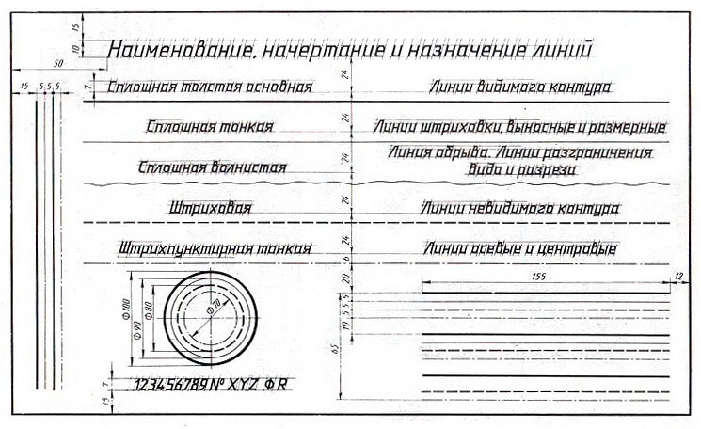
Рекомендации студентам по выполнению линий чертежей в соответствии с заданием №2 Графической работы № 1 представлены в Таблице 1.
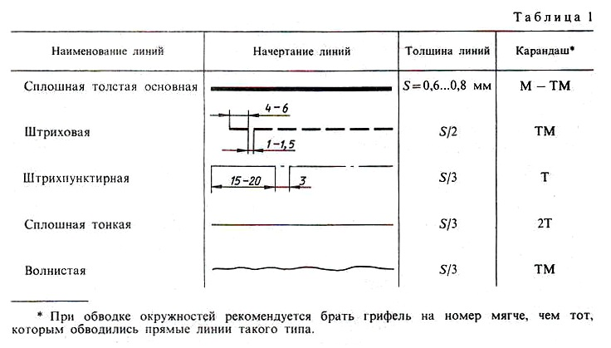
Задание № 3. Выполнить буквы чертежных шрифтов и надписи в соответствии с ГОСТ 2.304-81, как показано на рисунке ниже.
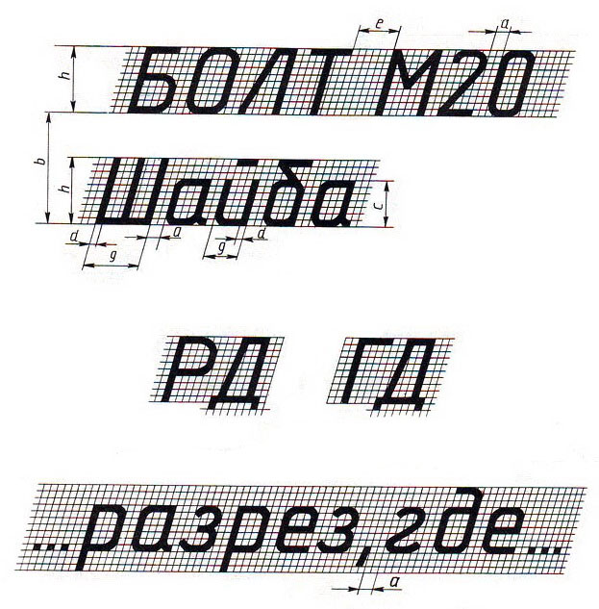
Самостоятельная работа
Подготовка к Графической работе №2 с использованием методических рекомендаций преподавателя. Изучение правил оформления чертежей и конструкторской документации по ЕСКД.
Тема 1.2. Приемы вычерчивания контуров технических деталей
Графическая работа № 2
Графическая работа № 2 включает задание вычерчивания контуров деталей с применением рациональных методов деления окружности на равные части.
Необходимые чертежные инструменты и принадлежности (приобретаются студентом): ватман формата А3, карандаши, карандашный ластик, циркуль, линейка, угольники, транспортир, заточка для карандашей.
Раздаточный материал: плакат учебный, учебник «Инженерная графика» (1), Сборник заданий по инженерной графике (2).
Время на выполнение Графической работы № 2 – 1 учебный час.
Пример задания для выполнения Графической работы № 2 приведен на рисунке ниже.
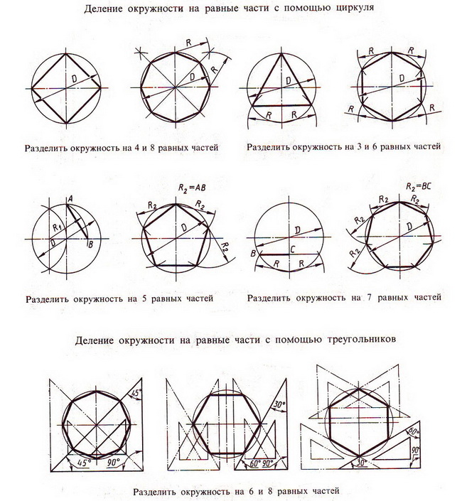

Раздел 2. Машиностроительное черчение
Тема 2.1. Основные положения.
Тема 2.2. Виды, разрезы, сечения.

Графические работы № 3,4
Графические работы № 3-4 включают задания по выполнению чертежей деталей с применением сечений.
Необходимые чертежные инструменты и принадлежности (приобретаются студентом): ватман формата А3 (5 листов), карандаши, карандашный ластик, циркуль, линейка, угольники, транспортир, заточка для карандашей.
Раздаточный материал: плакат учебный, учебник «Инженерная графика» (1), Сборник заданий по инженерной графике (2).
Время выполнения каждой из Графических работ № 3,4 – 1 учебный час.
Пример задания для выполнения Графических работ № 3,4 приведен на рисунке ниже.
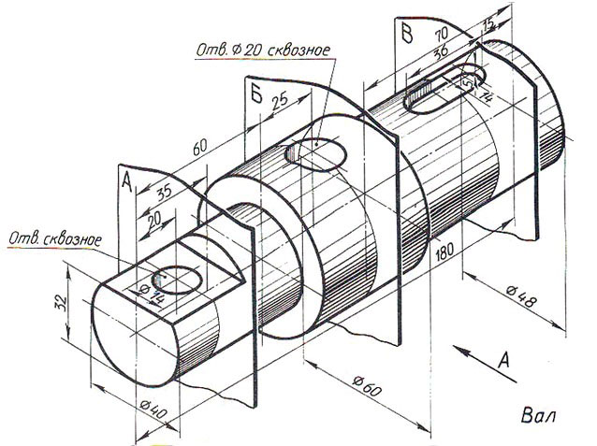

Самостоятельная работа
Проработка параграфов и глав учебной литературы, ГОСТ 2.305-68 ЕСКД по теме: «Изображения – виды, разрезы, сечения». Выносные элементы, условности и упрощения.
Тема 2.3. Резьба, резьбовые изделия.
Тема 2.4. Эскизы деталей и рабочие чертежи.
Графические работы № 5, 6
Графические работы № 5-6 включают задания по выполнению эскизов деталей с применением сложного разреза.
Необходимые чертежные инструменты и принадлежности (приобретаются студентом): ватман формата А4 (2 листа) или бумага в клетку, карандаши, карандашный ластик, заточка для карандашей.
Раздаточный материал: плакат учебный, учебник «Инженерная графика» (1), Сборник заданий по инженерной графике (2).
Время выполнения каждой из Графических работ № 5-6 – 1 учебный час.
Примеры заданий для выполнения Графических работ № 5-6 приведены на рисунке ниже.
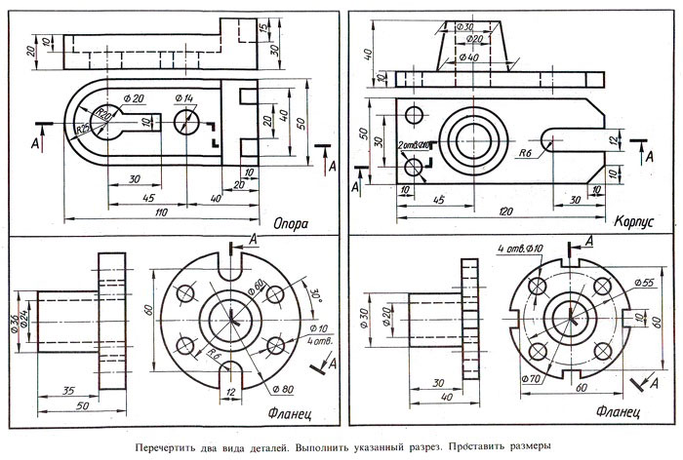

Тема 2.5. Зубчатые передачи.
Графическая работа № 7-8
Графическая работа № 7-8 заключается в выполнении чертежа основных элементов и параметров зубчатого колеса в их взаимосвязи с модулем зубьев и диаметром делительной окружности.
Необходимые чертежные инструменты и принадлежности (приобретаются студентом): ватман формата А4 (2 листа или 1 лист формата А3), карандаши, карандашный ластик, циркуль, линейка, угольники, транспортир, заточка для карандашей.
Раздаточный материал: плакат учебный, учебник «Инженерная графика» (1).
Время выполнения Графической работы № 7-8– 1 учебный час.
Пример задания для выполнения Графической работы № 7-8приведен на рисунке ниже.
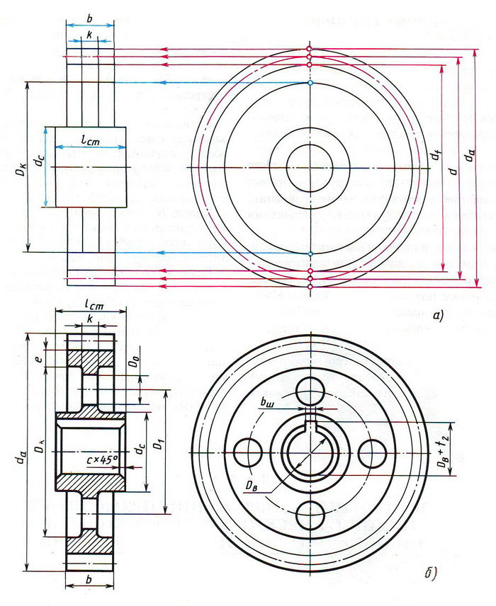

Тема 2.6. Общие сведения об изделиях и составлении сборочных чертежей.
Графическая работа № 9-10
Графическая работа № 9-10 заключается в выполнении сборочного чертежа узла по комплекту эскизов и выполнении спецификации к сборочному чертежу в соответствии с ГОСТ 2.106-96.
Необходимые чертежные инструменты и принадлежности (приобретаются студентом): ватман формата А3 (1 лист), карандаши, карандашный ластик, циркуль, линейка, угольники, транспортир, заточка для карандашей. Для выполнения работы необходимы эскизы отдельных деталей, входящих в сборочный узел (Графические работы 38-41).
Раздаточный материал: учебник «Инженерная графика» (1).
Время выполнения Графической работы № 9-10 – 2учебных часов.
Пример выполнения задания Графической работы № 9-10 приведен на рисунке ниже.
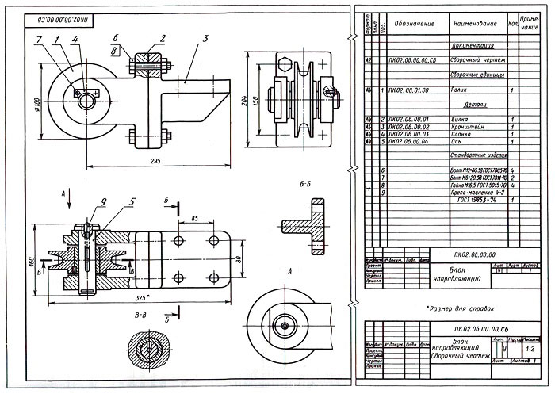

Самостоятельная работа
Оформление комплектов эскизов деталей, входящих в узел. Самостоятельное изучение правил и требований к оформлению эскизов, последовательность выполнения эскизов деталей с натуры.
Оформление сборочного чертежа. Спецификация. Порядок ее заполнения. Нанесение размеров и позиций на сборочном чертеже.
Раздел 3. Основы начертательной геометрии
Тема 3.1. Проецирование точки.
Графическая работа № 11-12
Графическая работа № 11-12 включает задание вычерчивания проекций геометрических тел и точек на их поверхностях.
Необходимые чертежные инструменты и принадлежности (приобретаются студентом): ватман формата А3, карандаши, карандашный ластик, циркуль, линейка, угольники, транспортир, заточка для карандашей.
Раздаточный материал: плакат учебный, учебник «Инженерная графика» (1), Сборник заданий по инженерной графике (2).
Время выполнения Графической работы № 11-12 – 2 учебных часа.
Примеры заданий для выполнения Графической работы № 11-12 приведены на рисунке ниже.
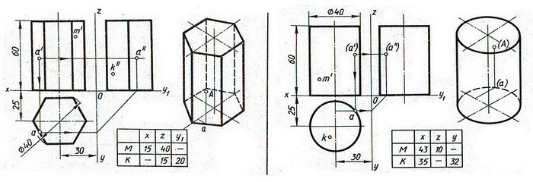

Тема 3.2. Проецирование отрезка прямой линии.
Графические работы № 13-14
Графические работы № 13-14 включают построение комплексных чертежей усеченных геометрических тел, натуральной величины фигуры сечения.
Необходимые чертежные инструменты и принадлежности (приобретаются студентом): ватман формата А3 (3 листа), карандаши, карандашный ластик, циркуль, линейка, угольники, транспортир, заточка для карандашей.
Раздаточный материал: плакат учебный, учебник «Инженерная графика» (1), Сборник заданий по инженерной графике (2).
Время выполнения каждой из Графических работ № 13-14 – 2 учебных часа.
Пример задания для выполнения Графических работ № 13-14 приведен на рисунке ниже.
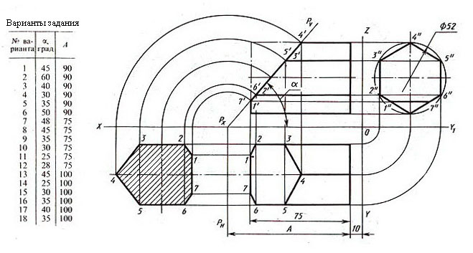
Тема 3.3. Проецирование плоскости.
Тема 3.4. Аксонометрические проекции.
Тема 3.5. Проецирование геометрических тел.
Тема 3.6. Сечение геометрических тел плоскостями.
Тема 3.7. Взаимное пересечение поверхностей тел.
Тема 3.8. Проекции моделей.
Графическая работа № 15-16
Графическая работа № 15-16 включает построение развертки и аксонометрической проекции усеченных тел (призмы, цилиндра, пирамиды, конуса, тора, шара и т. п.).
Необходимые чертежные инструменты и принадлежности (приобретаются студентом): ватман формата А3, карандаши, карандашный ластик, циркуль, линейка, угольники, транспортир, заточка для карандашей. Раздаточный материал тот же, что и для предыдущих контрольных работ.
Время выполнения Графической работы № 15-16 – 2 учебных часа.
Пример задания для выполнения Графической работы № 15-16 приведен на рисунке ниже.
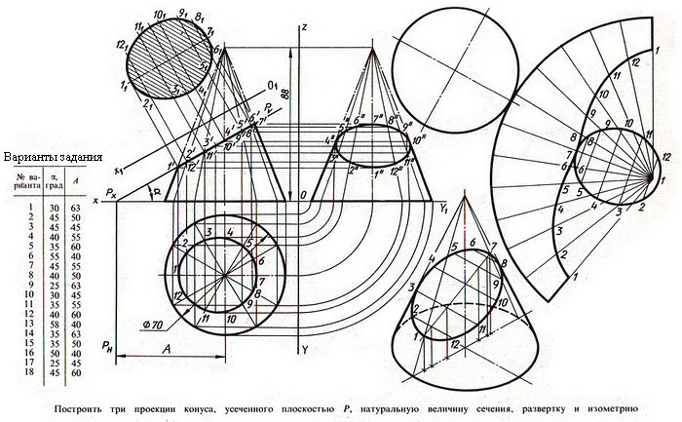
Самостоятельная работа
Выполнение комплексного чертежа усеченного геометрического тела (призмы, пирамиды), имеющего боковое сквозное отверстие. Натуральная величина сечения.
Графические работы № 17-27
Графические работы № 17-27 включают построение комплексных чертежей и аксонометрических проекций пересекающихся тел вращения (двух цилиндров, цилиндра и конуса, сферы и цилиндра, тора и цилиндра). Построение линий пересечения тел с помощью вспомогательных секущих плоскостей.
Необходимые чертежные инструменты и принадлежности (приобретаются студентом): ватман формата А3 (4 листа), карандаши, карандашный ластик, циркуль, линейка, угольники, транспортир, заточка для карандашей.
Раздаточный материал: плакат учебный, учебник «Инженерная графика» (1).
Время выполнения каждой из Графических работ № 17-27 – 9 учебных часа.
Пример задания для выполнения Графических работ № 17-27 приведен на рисунке ниже.
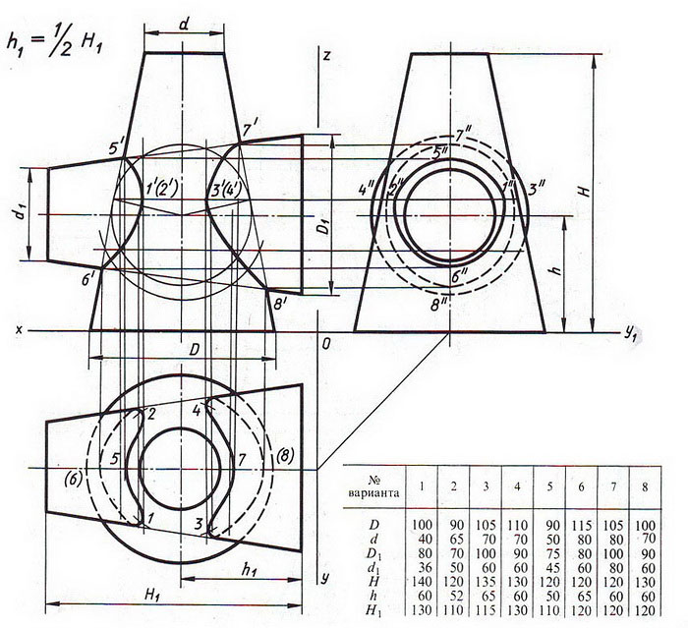
Самостоятельная работа
Выполнение комплексного чертежа модели с применением целесообразных разрезов, нанесением размеров, построением изометрической проекции с вырезом ¼ части.

4. Критерии оценивания по результатам текущего, рубежного и итогового контроля
4.1. Объекты оценивания:
- Графическая работа – чертёж или эскиз;
- Контрольная работа – чертеж;
- Дифференцированный зачет – ответы на контрольные вопросы.
4.1.1. Оценивание выполнения графических работ.
При оценивании графических работ учитывается:
- полнота представления на чертеже формы и размеров вычерчиваемого изделия;
- соответствие элементов чертежа или эскиза требованиям стандартов ЕСКД и ЕСТД (толщина и правильность нанесения линий, отступов, размерных элементов, шрифтов и т. п.);
- гармоничное расположение видов и изображений на чертеже и эскизе (правильность выбора масштаба, соблюдение отступов между видами и рамкой чертежа и т. п.);
- аккуратность выполнения работы (отсутствие существенных помарок и повреждений ватмана).
Правильность выполнения работы (результативность) оценивается в баллах в соответствии с Таблицей 3.
Таблица 3.
Наличие ошибок выбора количества видов и масштабов, выполнения элементов чертежа или эскиза (несоответствие требованиям стандартов ЕСКД)
Количество ошибок |  | Баллы
0 |  | 4
1-2 |  | 3
3-4 |  | 2
5 и более |  | 0
Оценивание опрятности работы: | отсутствие существенных помарок и повреждений ватмана – 1 балл
Количество набранных баллов результативности | Оценка уровня подготовки
Количество набранных баллов результативности | Оценочная отметка (балл) |  | Вербальный аналог
5 | 5 |  | Отлично
4 | 4 |  | Хорошо
3 | 3 |  | Удовлетворительно
2 и менее | 2 |  | Неудовлетворительно

4.1.2. Оценивание выполнения контрольных работ.
При оценивании графической части контрольной работы учитываются ошибки (несоответствие элементов чертежа требованиям стандартов ЕСКД и ЕСТД), опрятность и аккуратность выполнения работы. Правильность выполнения работы (результативность) оценивается в баллах в соответствии с таблицей 1 (см. «Оценивание выполнения графических работ»).

4.1.3. Оценивание дифференцированного зачета.

Критериями оценивания по результатам итогового контроля (дифференцированный зачет) являются ответы на контрольные вопросы по дисциплине (Приложение 5.1) и портфолио (Приложение 5.2), выполненное студентом по установленным требованиям.

4.2. Приложения: Задания для оценки освоения дисциплины

4.2.1. Вопросы к дифференцированному зачету

- В зависимости от чего принимается толщина штриховой, штрихпунктирной тонкой и сплошной тонкой линий?
- Каково основное назначение следующих линий: сплошной основной, штриховой, штрихпунктирной, сплошной тонкой?
- В чем заключается отличие в проведении центровых линий для окружностей диаметром до 12мм и более 12мм.
- Дайте определение масштаба. Какие масштабы предусмотрены стандартом? Приведите пример масштаба увеличения и масштаба уменьшения.
- В каких единицах выражают линейные размеры на чертежах (если единица измерения не обозначена)?
- Какое расстояние необходимо оставить между контуром изображения и размерной линией? Между двумя параллельными размерными линиями?
- Как по отношению к размерной линии располагается размерное число?
- Как при помощи циркуля разделить отрезок на 2(4) равные части? Приведите пример.
- Разделите отрезок 37мм в отношении 2:3 (при помощи геометрических построений).
- Используя циркуль, выполните деление окружности R 30мм на 3и6 равных частей.
- При помощи циркуля, разделите окружность R 20мм на 5 и 7 равных частей.
- Что называется сопряжением? Постройте сопряжение дуги окружности с прямой линией.
- Выполните сопряжение двух окружностей. Определите точки перехода (сопряжения).
- Назовите известные вам лекальные кривые. Приведите пример построения одной из них.
- Какие кривые носят название « коробовые»? Перечислите известные вам коробовые кривые и постройте одну из них.
- Что называется проекцией? Постройте ортогональные проекции точки А (15;30;50).
- Каково взаимное расположение плоскостей проекций? Как направлены проецирующие лучи, по отношению к плоскостям проекций?
- Выполните схемы расположения осей для прямоугольной изометрии и прямоугольной диметрии. Укажите величину углов и коэффициенты искажения по осям.
- Постройте правильный треугольник со стороной равной 35мм в прямоугольной изометрии, расположив его на плоскостях проекций.
- Постройте правильный шестиугольник в прямоугольной диметрии, расположив его на плоскостях проекций.
- Приведите пример построения окружности в прямоугольной изометрии.
- Какие геометрические тела называются многогранниками? На макете многогранника поясните, из каких элементов он состоит.
- Назовите, какие тела вращения вы знаете. Сформулируйте определение.
- Постройте прямоугольную изометрию прямого кругового цилиндра R20мм, высота 50мм.
- На примере ваших графических работ, объясните, как определяются недостающие проекции точки, принадлежащей поверхности геометрического тела.
- Что называется разверткой поверхности геометрического тела?
- Выполните макет произвольного многогранника.
- Назовите формулу развертки боковой поверхности цилиндра.
- Выполните развертку поверхности конуса. Как определяется величина угла при вершине?
- Объясните принцип построения разверток многогранников на примере
- правильной пирамиды;
- прямой призмы.
- Выполните развертку тел вращения:
- прямого кругового конуса;
- цилиндра.
- Дайте определение проецирующей плоскости. Приведите пример.
- Какую форму может иметь сечение цилиндра проецирующей плоскостью?
- Перечислите все возможные варианты.
- Какую форму может иметь сечение прямого кругового конуса проецирующей плоскостью? Приведите примеры.
- В чем заключается способ вспомогательных секущих плоскостей?
- Когда в графических работах применяется способ вспомогательных секущих плоскостей?
- Построить сечение многогранника проецирующей плоскостью. Приведите пример.
- Как определить натуральную величину сечения геометрического тела проецирующей плоскостью? Приведите пример.
- Что в «Инженерной графике» называется видом? Запишите названия известных вам видов.
- Как располагаются виды на чертеже? Допустимо ли произвольное расположение видов?
- Какие аксонометрические проекции вам известны? Под каким углом расположены оси в этих проекциях? Приведите пример (схему).
- Постройте окружность R25 в прямоугольной изометрии (окружность расположена в горизонтальной плоскости).
- Объясните, в чем отличие технического рисунка от аксонометрической проекции?
- Для чего применяют разрезы на комплексных чертежах? В чем отличие между разрезом и сечением?
- Классифицируйте разрезы (по направлению секущей плоскости).
- Чем сложные разрезы отличаются от простых?
- Под каким углом выполняется штриховка в разрезе на комплексном чертеже детали? Как определяется направление штриховки в разрезе в аксонометрии?

- Принимая вид по стрелке "А" за главный, укажите изображение, соответствующее виду серху: 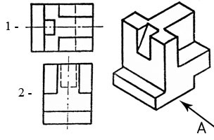

- Укажите ошибки в проставлении размеров: 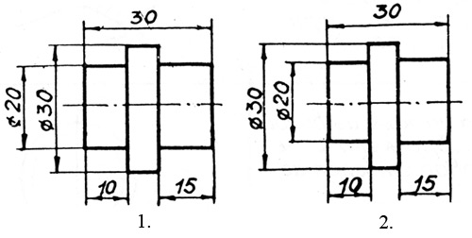
- Определить правильность выполнения местного разреза: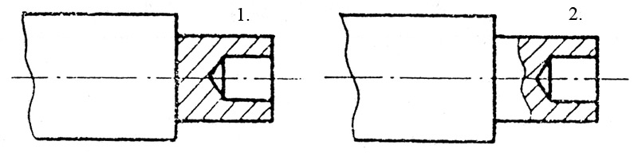
- Определить лишний вид: 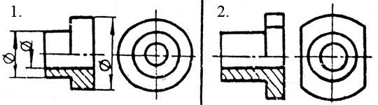

- Выполнить эскиз детали
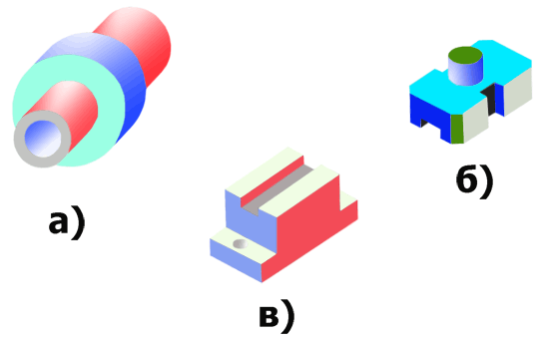
При оценивании ответов на контрольные вопросы учитывается количество правильных и неправильных ответов в соответствии с Таблицей 4.
Таблица 4
Процент результативности (правильных ответов) | Оценка уровня подготовки
Процент результативности (правильных ответов) | балл (отметка) | вербальный аналог
85 ÷ 100 | 5 | отлично
70 ÷ 85 | 4 | хорошо
50 ÷ 69 | 3 | удовлетворительно
менее 50 | 2 | неудовлетворительно

5. Перечень материалов, оборудования и информационных источников, используемых в аттестации

  - Методические пособия по выполнению практических занятий (графических работ);
  - Комплект учебных плакатов по дисциплине «Инженерная графика»;
  - Компьютерный класс;
  - Раздаточный материал (макеты деталей, детали и узлы для выполнения графических работ).

6. Основная учебная, справочная и методическая литература, используемая при выполнении графических работ

- Учебник «Инженерная графика», Москва «Машиностроение», 2012 г., автор С. К. Боголюбов.
- Сборник заданий по инженерной графике с примерами выполнения чертежей на компьютере, Москва, «Высшая школа», 2013 год, авторы Б. Г. Миронов и др.
- Сборник стандартов ЕСКД и ЕСТД.

